育灵童教育研究院
北京师范大学课程与教学研究院
中华优秀传统文化教育课程与教学研究中心

2015全国幼儿园中华优秀传统文化教育园长高峰论坛
邀 请 函
各省、市（区、县）教委（教育局）、教研单位、有关学校：
为贯彻落实党的优秀传统文化教育方针、立德树人根本任务，以及教育部《完善中华优秀传统文化教育指导纲要》的精神和“培养和造就一批中华优秀传统文化教学名师和学科领军人才”的要求，落实《3-6岁儿童学习与发展指南》，使广大园长、教师能够传承传统文化中的优秀教育理念，充分发挥学前教育在文化传承的基础作用，育灵童教育研究院、北京师范大学课程与教学研究院、中华优秀传统文化教育课程与教学研究中心将联合举办“2015全国幼儿园中华优秀传统文化教育园长高峰论坛”。
会议安排如下：
- 参会对象：
各教育主管部门相关负责人，各幼儿园园长、教学主任及骨干教师
- 主要议题：
1.政策解读：资深专家深入解读《纲要》精神及其落实
2.名家讲座：名家学者精辟分析优秀传统文化教育的重要意义
3.课程建设：优秀传统文化教育特色课程的构建与实施
4.教学观摩：优秀教师示范传统文化教学模式
5.经验分享：全国名园分享开展优秀传统文化教育的宝贵经验
6.朗诵指导：播音艺术家现场指导国学经典的朗诵技巧
7.民乐展演：现场欣赏非物质文化遗产专家带来的精彩表演
8.文化考察：参观基地园，感受各地传统文化风采
本次会议以“聚焦优秀传统文化，探讨特色课程建设”为主题，诚挚地邀请各省、市（区、县）教委（教育局）、教研单位、各幼儿园的教育管理工作者、教科研人员、幼儿园园长及教师参加。
我们诚挚邀请您的光临！

三、时间地点
会议时间：7月4日-7月6日
会议地点：北京师范大学学生活动中心
四、会议组织：
主办单位：育灵童教育研究院
北京师范大学课程与教学研究院
中华优秀传统文化教育课程与教学研究中心
承办单位：北京市门头沟区京师实验幼儿园
协办单位：北京市联合国教科文组织协会
友情支持单位: 北京市朝阳区秀园幼儿园
北京市海淀区农林科学院幼儿园
北京市延庆县永宁幼儿园
五、与会领导及嘉宾
于 丹：北京师范大学艺术与传媒学院副院长、教授、博士生导师，
著名文化学者
霍力岩：北京师范大学学前教育系教授、博士生导师
王本陆：北京师范大学课程与教学研究院院长，教授、博士生导师
虹 云：中央人民广播电台、中央电视台著名节目主持人，播音指
导，中国广播电视学会主持人节目研究会副会长，“快乐
中国娃国学综合主题课程”朗诵艺术家
张翰书：民乐演奏专家，原东方歌舞团作曲家、指挥家、首席胡琴
演奏家
王凤勤：民乐演奏专家，原东方歌舞团首席扬琴演奏家
姚 策：民乐演奏专家，原东方歌舞团首席弹拨乐演奏家
于博泉：民乐演奏专家，原中央民族乐团琵琶演奏家
张永智：民乐演奏专家，原中国煤矿文工团首席高胡演奏家
刘同考：民乐演奏专家，原二炮文工团民乐队队长，著名笛箫演奏
家，著名葫芦丝演奏家
孙广安：民乐演奏专家，北京资深粤乐名家，粤乐扬琴技法北京唯
一传人
钱志亮：北师大教育学部副教授、硕士生导师，中国儿童安康成长
专家委员会秘书长
章 凝： 江苏省委党校哲学教研部副主任，民族宗教研究所副所长，
副教授，硕士生导师
兰宏生：联合国教科文组织全国联合会副主席
李家宝：育灵童教育集团总裁，中国人民大学兼职教授
郑翠兰：北京市门头沟区京师实验幼儿园园长
李宏珍：北京市朝阳区秀园幼儿园园长
陈 波：北京市海淀区农林科学院幼儿园园长
张艳苹：北京市延庆县永宁幼儿园园长
赵武倩：育灵童教育研究院副院长，《快乐中国娃国学综合主题课
程》主编，清华大学文学博士
王 鸥：北京市农林科学院幼儿园教师

六、会议费用：
1280元/人（费用含培训费、午餐费、资料费、证书费、参观考察交
通费），其他费用自理。
注：如需会务组安排住宿，住宿费150元/人/天（需提前支付）
七、报名事宜：
本次活动同时接受QQ报名、邮箱报名、微信报名、在线报名。
联系人：石老师：13601111372 010-82897095 QQ：99974326
何老师：18600797262 010-62973690 QQ：673801151
谢老师：18210047944 010-82897368 QQ：503314968

在线报名：www.guoxue365.cn
微信报名二维码：

附件： 1.会议具体安排
2.会议相关事项
3.会议赠送情况
4.参会报名回执表




北京育灵童教育研究院 北京师范大学课程与教学研究院
中华优秀传统文化教育课程与教学研究中心
二零一五年五月十日

2015全国幼儿园中华优秀传统文化教育园长高峰论坛
议 程 表
7月2日  （周四） | 9:00-18:00 | 签到，配发资料等  报到地点：会务组指定宾馆
7月3日  （周五） | 9:00-10:00 | 开幕式：  ①非遗民乐演出  ②领导致辞 | 民乐演奏专家教育部门领导
7月3日  （周五） | 10:20-11:50 | 政策解读：  蒙氏与蒙学——兼论中国特色的幼儿园课程 | 霍力岩  教授
7月3日  （周五） | 13:30-15:00 | 名家讲堂：  尊重东西方文化差异，构建中国特色育儿体系 | 钱志亮  副教授
7月3日  （周五） | 15:10-16:10 | 专题研讨：  如何在幼儿园实施国学经典课程 | 赵武倩  博士
7月3日  （周五） | 16:20-16:50 | 示范课：  古诗《小池》 | 王鸥  赛课特等奖获得者
7月4日  （周六） | 8:30-10:00 | 名家讲堂：  传统文化与人格启蒙 | 于丹  教授
7月4日  （周六） | 10:10-11:40 | 名家朗诵指导：  国学经典的朗诵艺术 | 虹云  播音艺术家
7月4日  （周六） | 14:00-15:00 | 名园长经验分享：  挖掘地方文化资源，构建独具特色园本课程 | 张艳苹  园长
7月4日  （周六） | 15:00-15:30 | 名园长经验分享：  国学经典传承中华文化 | 李宏珍  园长
7月4日  （周六） | 16:10-17:40 | 名家讲堂：  弘扬传统文化，做中华文化传播者 | 章凝  副教授
7月5日  （周日） | 参观基地园：（任选其一）  路线一：北京市京师实验幼儿园（ ）  路线二：北京市秀园幼儿园（ ）  路线三：北京市延庆县永宁镇幼儿园（ ）
会议地点：北京·北京师范大学学生活动中心

2015全国幼儿园中华优秀传统文化教育园长高峰论坛
相 关 事 项

1、会议地点简介：
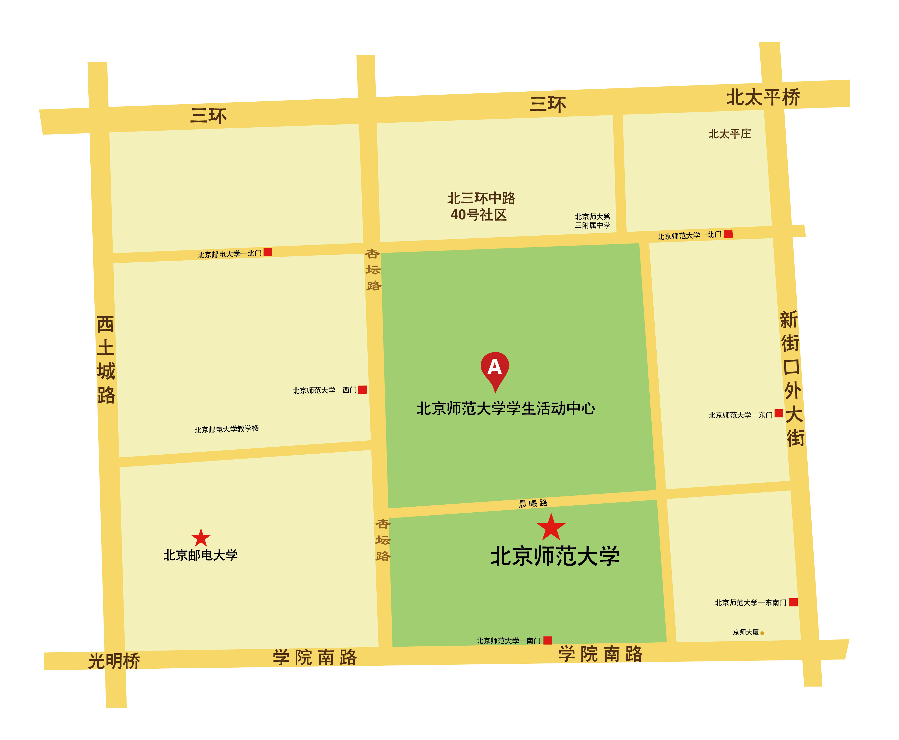
2、会议地点乘车路线：
- 首都机场：机场线（T2航站楼站上，三元桥站下，1站），换地铁10号线外环（三元桥站上，牡丹园站B(东北出口)下，7站），换304路/618路/579路/645路/635路/47路/620路/510路/22路/92路/夜4路/331路（牡丹园站上，铁狮子坟站下，2站），下车向西737米。
- 北京站：地铁2号线（北京站上，长椿街站B2出口下，5站），换47路/88路（长椿街路口北站上，铁狮子坟站下，14站），下车向西691米。
- 北京西站：地铁7号线（北京西站上，菜市口站下，4站），换地铁4号线大兴线（菜市口站上，西四站A(西北出口)下，4站），换22路/88路/夜4路（西四路口北站上，铁狮子坟站下），下车向西691米。
- 北京南站：地铁4号线大兴线（北京南站上，西四站A(西北出口)下，6站），换22路/88路/夜4路（西四路口北站上，铁狮子坟站下），下车向西691米。
3、参观园所介绍
①北京市门头沟区京师实验幼儿园简介
京师实验幼儿园是北京师范大学教育学部与门头沟区政府战略合作项目之一，区政府与北师大教育学部签订战略合作协议，双方在合作办学、教育科研、培养培训等方面开展全面合作。京师实验幼儿园硬件设施一流，园所环境整洁宽敞，幼儿园以“爱、责任、宽容”为办园理念，将充分发挥北师大的专家优势，每年北师大学前教育专家将定期入园指导教育教学，深入开展教科研工作，全面提高教师队伍水平和保教质量。
京师实验幼儿园位于门头沟区石门营小区，占地面积4526平方米，9个班编制，将招收幼儿270人。2014年成为育灵童国学经典教育示范幼儿园。
②北京市朝阳区秀园幼儿园简介
秀园幼儿园是一所管理优化、队伍优良、环境优美、质量优异、突出民族特色的全日制幼儿园。教职工58人，一线教师100%大专以上学历。现为北京市一级一类幼儿园、北京市早教基地示范幼儿园、朝阳区区级示范幼儿园、玩具图书馆CPM教育基地、育灵童国学经典教育示范幼儿园、创建全国安全社区先进单位。
秀园幼儿园坐落在北京市朝阳区安慧北里秀园19号楼，占地面积5090平方米，隶属朝阳区教委。幼儿园适龄幼儿为三周岁至六周岁，一般为三年制，由小班、中班、大班10个班的规模组成。
办园理念：用“爱”的教育，塑造现代中国娃。
办园宗旨：一切为了孩子。
办园园训：以“爱”为魂，以“实”为本。
办园目标：以《幼儿园工作规程》和《幼儿园教育指导纲要》精神为指导，达到管理优化、师资优秀、质量优异、环境优美、服务优质。在幼儿全面发展的基础上，致力于民族艺术的启蒙教育，成为具有民族特色的儿童乐园。

③北京市延庆县永宁镇幼儿园
延庆县永宁幼儿园于1985年建园，幼儿园的前身是距今百余年历史的缙山书院。永宁幼儿园继承和弘扬百年文化传统的基础上创新和发展，坚持“文化浸润、爱心滋养”的办园理念，让孩子呼吸传统文化温馨而悠远的墨香，在浸润中成长；让孩子感受老师温暖的爱，在滋养中成长。
幼儿园于2008年12月通过了北京市早期教育示范基地，2010年6月通过了北京市一级一类幼儿园的验收。2014年成为育灵童国学经典教育示范幼儿园。全园占地面为11000平方米，建筑面积为4224平方米。现有9个教学班，在园幼儿300人。教职工35人，其中专任教师20人。

4、宾馆介绍
金辉国际商务大酒店乘车路线：
宾馆名称 | 房型（标间） | 星级 | 前台电话 | 早餐情况
金辉国际商务大酒店 | 300元/间 | 三星 | 010-62263512 | 含双早，自助
天方饭店 | 310元/间 | 三星 | 010-62235555 | 含双早，自助
地址：学院南路48号（明光桥西300米路南）
- 北京西站：乘坐地铁9号线，经过4站，到达国家图书馆步行约240米，到达国家图书馆乘坐92路，经过6站，到达明光村西站步行约130米，到达终点。以上车程约60分钟。打车约30分钟
- 北京南站：乘坐地铁4号线大兴线，经过11站，到达国家图书馆步行约240米，到达国家图书馆乘坐92路，经过6站，到达明光村西站步行约130米，到达终点。以上车程约90小时。打车约40分钟。
- 北京站：乘坐地铁2号线，经过8站，到达车公庄步行约190米，到达车公庄北乘坐693路，经过3站，到达明光桥北步行约620米，到达终点。以上车程约90分钟。打车约30分钟。
- 首都机场:步行约100米，到达首都机场(3号航站楼)乘坐机场大巴公主坟线，经过7站，到达北太平庄步行约40米，到达北太平桥西乘坐16路，经过5站，到达明光村西站。以上车程约100分钟。打车约60分钟。

天方饭店乘车路线
地址：西直门北大街28号。
- 北京西站：步行约80米，乘坐694路，经过4站，到达明光桥北步行约370米，以上车程约50分钟。打车约30分钟。
- 北京南站：乘坐地铁4号线大兴线，经过9站，到达西直门步行约210米，乘坐632路，经过2站，到达文慧桥北步行约380米，以上车程约60分钟。打车约40分钟。
- 北京站：乘坐地铁2号线，经过8站，到达车公庄步行约190米，到达车公庄北乘坐693路，经过2站，到达文慧桥北步行约400米，以上车程约90分钟。打车约40分钟。
- 首都机场：步行约100米，到达首都机场（3号航站楼）乘坐机场大巴西单线，经过5站，到达积水潭桥西步行约90米，到达新街口豁口乘坐498路，经过3站，到达文慧桥北步行约400米，以上车程约100分钟。打车约60分钟。

2015全国幼儿园中华优秀传统文化教育园长高峰论坛
幼儿园国学经典教材系列目录及会议赠送情况

类别 | 课程主要内容 | 会议赠送
“快乐中国娃国学综合主题课程”幼儿用书套装 | “快乐中国娃”标准版—《三字经》（上册） | 1套
“快乐中国娃国学综合主题课程”（一体机课件） | 与教材对应，内容涵盖中国文化经典之《弟子规》《三字经》《古诗》《千字文》。该系统为国学多媒体资源，可用于教师备课参考、课堂情境教学和幼儿自主学习。 | 一体机课件演示盘1张
优秀示范课光盘 | 基本与教材对应，内容涵盖中国文化经典之《弟子规》《三字经》《古诗》《千字文》。该光盘为全国优秀国学教师上课实录，可作为教师备课参考。 | 优秀示范课演示盘1张
幼儿园国学经典教材目录
幼  儿  用  书  套  装 | 快乐中国娃国学综合主题课程《弟子规》（上）
幼  儿  用  书  套  装 | 快乐中国娃国学综合主题课程《弟子规》（下）
幼  儿  用  书  套  装 | 快乐中国娃国学综合主题课程《三字经》（上）
幼  儿  用  书  套  装 | 快乐中国娃国学综合主题课程《三字经》（下）
幼  儿  用  书  套  装 | 快乐中国娃国学综合主题课程《古 诗》（上）
幼  儿  用  书  套  装 | 快乐中国娃国学综合主题课程《古 诗》（下）
幼  儿  用  书  套  装 | 快乐中国娃国学综合主题课程《千字文》（上）
幼  儿  用  书  套  装 | 快乐中国娃国学综合主题课程《千字文》（下）

注：1.全8册幼儿用书与教师用书已全部完成研发，并由北京大学音像出版社出版发行；
2.快乐中国娃国学综合主题课程一体机课件已全部研制完成，供教师备课授课使用。

2015全国幼儿园中华优秀传统文化教育园长高峰论坛

报 名 回 执 表
幼儿园名称
联系人 |  |  | 电话 |  |  | E-mail
代表姓名 | 性别 | 职务 |  |  | 办公电话 | 手机
培训费用  及  付款方式 | 费用：1280元/人/场  住宿费：150元/人/天* 天（自愿，需提前支付）
培训费用  及  付款方式 | 报到时间地点：2015年7月2日全天 会务组指定宾馆
培训费用  及  付款方式 | 付款方式：□电汇 □银行转账 □现场办理
培训费用  及  付款方式 | 选择电汇或银行转账方式付款的幼儿园，请提前一周办理手续，以便开出发票  账 号：11-251 001 040 002 952  户 名：北京育灵童科技发展有限公司  开 户 行：中国农业银行股份有限公司北京上地支行
本次活动同时接受QQ报名、邮箱报名、在线报名、微信报名：
联系人：石老师：13601111372 010-82897095 QQ：99974326
何老师：18600797262 010-62973690 QQ：673801151
谢老师：18210047944 010-82897368 QQ：503314968
在线报名：www.guoxue365.cn
微信报名二维码：

